**Súper nota**

*Rodolfo Alejandro Santiago Gómez*

*Parcial 2*

*Psicología médica 1*

*Lic. Espinosa Gordillo Claudia Ivette*

*Medicina Humana*

*Primer Semestre*

*Comitán de Domínguez, Chiapas a 18 de octubre del 2023*

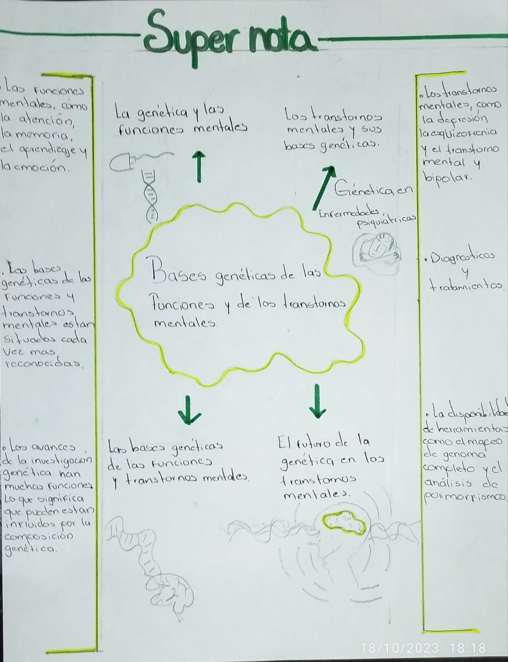

Referencias

1. (S/f). Com.mx. Recuperado el 19 de octubre de 2023, de https://plataformaeducativauds.com.mx/assets/biblioteca/5312ef0d7272bfb387e0b478782a08e7.pdf